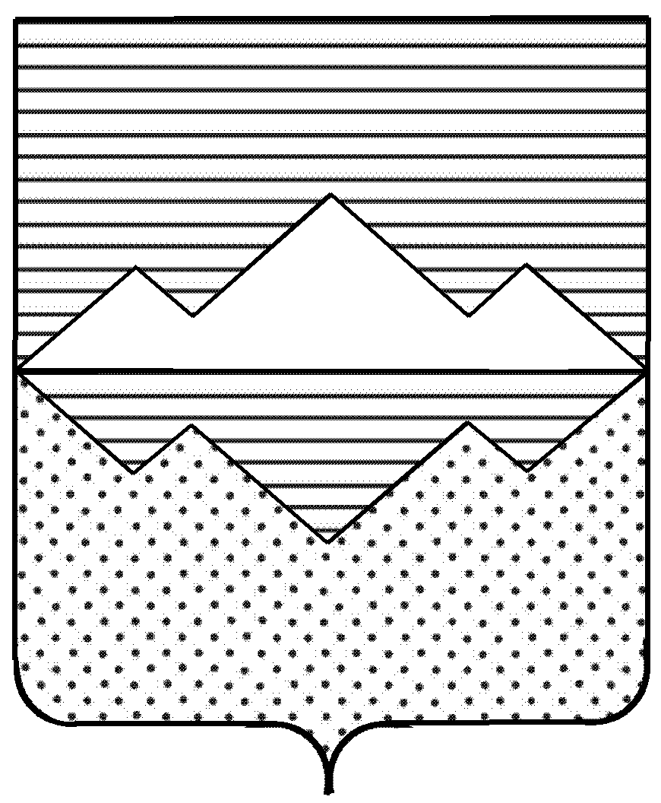

СОВЕТ ДЕПУТАТОВ
БЕРДЯУШСКОГО ГОРОДСКОГО ПОСЕЛЕНИЯ
САТКИНСКОГО МУНИЦИПАЛЬНОГО РАЙОНА
ЧЕЛЯБИНСКОЙ ОБЛАСТИ
РЕШЕНИЕ

От 15 ноября 2018 года № 117/5
п. Бердяуш

О включении имущества
в муниципальную казну Бердяушского
городского поселения

В соответствии с Федеральным законом № 131-ФЗ от 6 октября 2003 года «Об общих принципах организации местного самоуправления в Российской Федерации», решением Совета депутатов от 18.11.2005 года № 13/4 «Об утверждении положения о муниципальном имуществе, находящегося в муниципальной казне Бердяушского городского поселения», уставом Бердяушского городского поселения, выписками из Единого государственного реестра недвижимости об основных характеристиках и зарегистрированных правах на объекты недвижимости,

СОВЕТ ДЕПУТАТОВ БЕРДЯУШСКОГО ГОРОДСКОГО ПОСЕЛЕНИЯ РЕШАЕТ:

- Включить в муниципальную казну Бердяушского городского поселения имущество, согласно приложения;
- Администрации Бердяушского городского поселения (бухгалтеру-экономисту Чиж А.В.) внести изменения в реестр муниципальной собственности;
- Контроль за исполнением настоящего Решения возложить на главного бухгалтера (Окорокову М.М.).

Председатель Совета депутатов
Бердяушского городского поселения С.В.Щербакова

Приложение
к решению Совета депутатов
Бердяушского городского поселения
от 15 ноября 2018 года №117/5

№ п/п | Наименование | Кол-во (шт.) | Цена за ед. (руб.) | Стоимость (руб.)
 | Православная энциклопедия, том 40 | 1 | 900,00 | 900,00
 | Православная энциклопедия, том 41 | 1 | 900,00 | 900,00
 | Православная энциклопедия, том 42 | 1 | 900,00 | 900,00
 | Православная энциклопедия, том 43 | 1 | 900,00 | 900,00
 | Итого: | 4 |  | 3 600,00

